Test Project Day 4
Part 2
  - Graphic Design Technology
BY

Introduction to Test Project

Contents
- WSC2019_TP40_Day4_Part2.docx (this file)
- Appendix 1.0 – IWD_Logo_four_versions.ai (AI file with four versions of logo)
supplied on competitor desktop in folder called: WSC2019_TP40_Day4_CompetitorFiles
- Appendix 1.1 (Folder) - Images
supplied on competitor desktop in folder called: WSC2019_TP40_Day4_CompetitorFiles
- Appendix 1.5 – Interactive Brochure Text
supplied on competitor desktop in folder called: WSC2019_TP40_Day4_CompetitorFiles

Introduction
International Women's Day (IWD) is celebrated on March 8 every year. It is a major event for women's rights.
IWD today ranges from being a public holiday in some countries to being largely ignored in other countries. In some places, it is a day of protest — in others, it is a day that celebrates womanhood.
Each year, IWD focuses on different important subjects related to women’s rights. In 2020, IWD will focus on empowering women through education and skills.
The main corporate colour for IWD is purple and they would like to retain their identity by having this colour as the dominant one. Additional colours may be used, but they should be warm and harmonious with the purple.
Международный женский день (МЖД) отмечается 8 марта каждого года. Это крупное мероприятие, посвященное правам женщин.
Сегодня значение МЖД варьируется от государственных праздников в некоторых странах до игнорирования в других странах. В одних местах это день протеста, в других - день, когда празднуют женственность.
Ежегодно МЖД концентрируется на различных важных вопросах, связанных с правами женщин. В 2020 году МЖД сосредоточит внимание на расширении прав и возможностей женщин посредством образования и приобретения навыков.
Основной фирменный цвет для МЖД - фиолетовый, и они хотели бы сохранить свою индивидуальность, сделав этот цвет доминирующим. Могут использоваться дополнительные цвета, но они должны быть теплыми и гармоничными с фиолетовым.

Description of project and tasks
Demographics:
- Gender: Male (50%) and Female (50%)
Пол: Мужчины (50%) и женщины (50%)
- Age: All
Возраст Все
- Location: International
Место: Международный
- Income: All
Доходы Все
- Other: This message is for all people throughout the world
Другое: Это послание для всех людей во всем мире.
Task:
Задание:
- Interactive brochure

Интерактивная брошюра

Instructions to the Competitor
Инстукция для участника
Create a folder on your desktop called YY_TESTPROJECT_DAY4 (where YY represents the number of your workstation). All final and working files must be included in this folder.
You must include your workstation number on the presentation board and printouts for marking and delivery to your workstation (the number should be included outside of the artwork).
This folder structure will be as follows:
Создайте на рабочем столе папку YY_TESTPROJECT_DAY4 (где YY - номер вашей рабочей станции). Все окончательные и рабочие файлы должны быть включены в эту папку.
Номер рабочего места должен быть указан на доске объявлений и распечатках для маркировки и доставки на рабочее место (этот номер должен быть указан за пределами иллюстрации).
Структура папок будет выглядеть следующим образом:
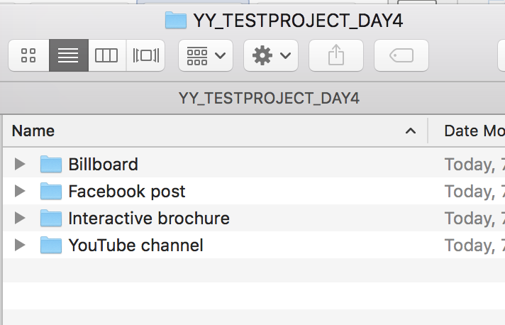

Task 4: Interactive Brochure
Интерактивная брошюра
You will design an 8 page interactive digital brochure that will be available on the IWD’s website. The purpose of the brochure is to showcase women of the future.
The requested interactive elements are indicated in <blue>.
Вы создадите 8-страничную интерактивную цифровую брошюру, которая будет доступна на сайте IWD. Цель брошюры - показать женщин будущего.
Запрашиваемые интерактивные элементы отображаются в <голубом цвете>.
Specifications
Colour and ICC Profile
Цвет и ICC профиль
- sRGB IEC61966-2.1
Size
Размер
- 8 x Single pages: 170mm wide x 170mm high
8 одинарных страниц: 170 мм в ширину x 170 мм в высоту
Resolution
Разрешение
- 150ppi
Page 1 to include:
Страница 1 включает:
- Logo
Логотип
- Text in Appendix 1.5 - Brochure Text (as per the appendix instructions)
Текст в Приложении 1.5 - Брошюра Текст (в соответствии с инструкциями в Приложении)
- Additional vector or raster graphics (if desired)
Дополнительная векторная или растровая графика (при желании)
- <Website clickable link (hyperlink)> https://www.internationalwomensday.com/
<Ссылка на веб-сайт (гиперссылка)> https://www.internationalwomensday.com/ с возможностью щелчка мышью
- <Forward button icon that goes to the next page when clicked>
<Иконка кнопки перемотки вперед, которая переходит на следующую страницу при нажатии>.
Master Pages Elements
Элементы мастер страниц
Pages 2–7 must include:
Страницы2-7 включают:
- Page numbers and footer text in Appendix 1.5 - Brochure Text (as per the appendix instructions)
Номера страниц и текст нижнего колонтитула в Приложении 1.5 - Текст брошюры (в соответствии с инструкциями приложения)
- Additional graphics (if desired)
Дополнительная графика (при желании)
- <Website clickable link (hyperlink) to be active on pages 3–7> https://www.internationalwomensday.com/
<Ссылка на веб-сайт (гиперссылка) для активации на страницах 3-7> https://www.internationalwomensday.com/
- <Forward button icon that goes to the next page when clicked>
<Иконка кнопки перемотки вперед, которая переходит на следующую страницу при нажатии>.
- <Home button icon that goes to the first page when clicked>
<Иконка кнопки "Домой", которая переходит на первую страницу при нажатии>
Page 2 — Inner Front Cover to include:
Страница 2 - Внутренняя сторона обложки включает:
- Text in Appendix 1.5 - Brochure Text (as per the appendix instructions)
Текст в Приложении 1.5 - Брошюра Текст (в соответствии с инструкциями в Приложении)
Page 3 to include:
Страница 3 включает:
- Text in Appendix 1.5 - Brochure Text (as per the appendix instructions)
Image: Jacqueline_1.jpg (you may edit the image)
Текст в Приложении 1.5 - Брошюра Текст (в соответствии с инструкциями в Приложении)
Изображение: Жаклин_1.jpg (вы можете отредактировать изображение)
- Additional graphics (if desired)
- Дополнительная графика (при желании)
- <Forward button icon that goes to the next page when clicked>
- <Иконка кнопки перемотки вперед, которая переходит на следующую страницу при нажатии>
- <Back button icon that goes to the previous page when clicked>
- <Иконка кнопки возврата на предыдущую страницу при нажатии>
- <Home button icon that goes to the first page when clicked>
<Иконка кнопки "Домой", которая переходит на первую страницу при нажатии>
Page 4 to include:
Страница 4 включает:
- Text in Appendix 1.5 - Brochure Text (as per the appendix instructions)
Image: Anna_1.jpg (you may edit the image)
Текст в Приложении 1.5 - Брошюра Текст (в соответствии с инструкциями в Приложении)
Изображение: Anna_1.jpg (вы можете отредактировать изображение)
- Additional graphics (if desired)
Дополнительная графика (при желании)
- <Forward button icon that goes to the next page when clicked>
<Иконка кнопки перемотки вперед, которая переходит на следующую страницу при нажатии>
- <Back button icon that goes to the previous page when clicked>
<Иконка кнопки возврата на предыдущую страницу при нажатии>.
- <Home button icon that goes to the first page when clicked>
<Иконка кнопки "Домой", которая переходит на первую страницу при нажатии>
Page 5 to include:
Страница 5 включает:
- Text in Appendix 1.5 - Brochure Text (as per the appendix instructions)
Image: Caroline_1.jpg (you may edit the image)
Текст в Приложении 1.5 - Брошюра Текст (в соответствии с инструкциями в Приложении)
Изображение: Caroline_1.jpg (вы можете отредактировать изображение)
- Additional graphics (if desired)
Дополнительная графика (при желании)
- <Forward button icon that goes to the next page when clicked>
<Иконка кнопки перемотки вперед, которая переходит на следующую страницу при нажатии>
- <Back button icon that goes to the previous page when clicked>
<Иконка кнопки возврата на предыдущую страницу при нажатии>.
- <Home button icon that goes to the first page when clicked>
<Иконка кнопки "Домой", которая переходит на первую страницу при нажатии>

Page 6 to include:
Страница 6 включает:
- Text in Appendix 1.5 - Brochure Text (as per the appendix instructions)
Image: Amelia_1.jpg (you may edit the image)
Текст в Приложении 1.5 - Брошюра Текст (в соответствии с инструкциями в Приложении)
Изображение: Amelia_1.jpg (Вы можете отредактировать изображение)
- Additional graphics (if desired)
Дополнительная графика (при желании)
- <Forward button icon that goes to the next page when clicked>
<Иконка кнопки перемотки вперед, которая переходит на следующую страницу при нажатии>
- <Back button icon that goes to the previous page when clicked>
<Иконка кнопки возврата на предыдущую страницу при нажатии>.
- <Home button icon that goes to the first page when clicked>
<Иконка кнопки "Домой", которая переходит на первую страницу при нажатии>
Page 7 to include:
Страница 7 включает:
- Text in Appendix 1.5 - Brochure Text (as per the appendix instructions)
Image: Amelia_1.jpg (you may edit the image)
Текст в Приложении 1.5 - Брошюра Текст (в соответствии с инструкциями в Приложении)
Изображение: Amelia_1.jpg (Вы можете отредактировать изображение)
- Additional graphics (if desired)
Дополнительная графика (при желании)
- <Forward button icon that goes to the next page when clicked>
<Иконка кнопки перемотки вперед, которая переходит на следующую страницу при нажатии>
- <Back button icon that goes to the previous page when clicked>
<Иконка кнопки возврата на предыдущую страницу при нажатии>.
- <Home button icon that goes to the first page when clicked>
<Иконка кнопки "Домой", которая переходит на первую страницу при нажатии>
Pages 8 to include:
- Text in Appendix 1.5 - Brochure Text (as per the appendix instructions)
Image: Amelia_1.jpg (you may edit the image)
Текст в Приложении 1.5 - Брошюра Текст (в соответствии с инструкциями в Приложении)
Изображение: Amelia_1.jpg (Вы можете отредактировать изображение)
- Additional graphics (if desired)
Дополнительная графика (при желании)
- <Back button icon that goes to the previous page when clicked>
<Иконка кнопки возврата на предыдущую страницу при нажатии>.
- <Home button icon that goes to the first page when clicked>
<Иконка кнопки "Домой", которая переходит на первую страницу при нажатии>
File Types:
Типы файлов:
- Working File: InDesign
Рабочий файл: InDesign
- Vector Image (links): AI, EPS,
Векторное изображение (ссылки): AI, EPS,
- Raster Image (links): JPEG, PNG
Растровое изображение (ссылки): JPEG, PNG
- Final File: PDF/X-4:2008
Окончательный файл: PDF/X-4:2008
Naming:
Именование:
Note: YY represents your competitor number
Примечание: YY – номер участника.
Folder name: Brochure
Имя папки: Brochure
- Brochure file name: YY_IWD_Brochure.indd
- Brochure file name: YY_IWD_Brochure.pdf
You must deliver
Конечный результат
Printout
Распечатать
- Colour with each page centred on A4. Trimmed to 100% (actual size).
Цвет: каждая страница ориентирована на A4. Обрезка до 100% (фактический размер).
- 1 x colour A3 printout as per sample below
1 x цветная печать формата А3 в соответствии с приведенным ниже образцом
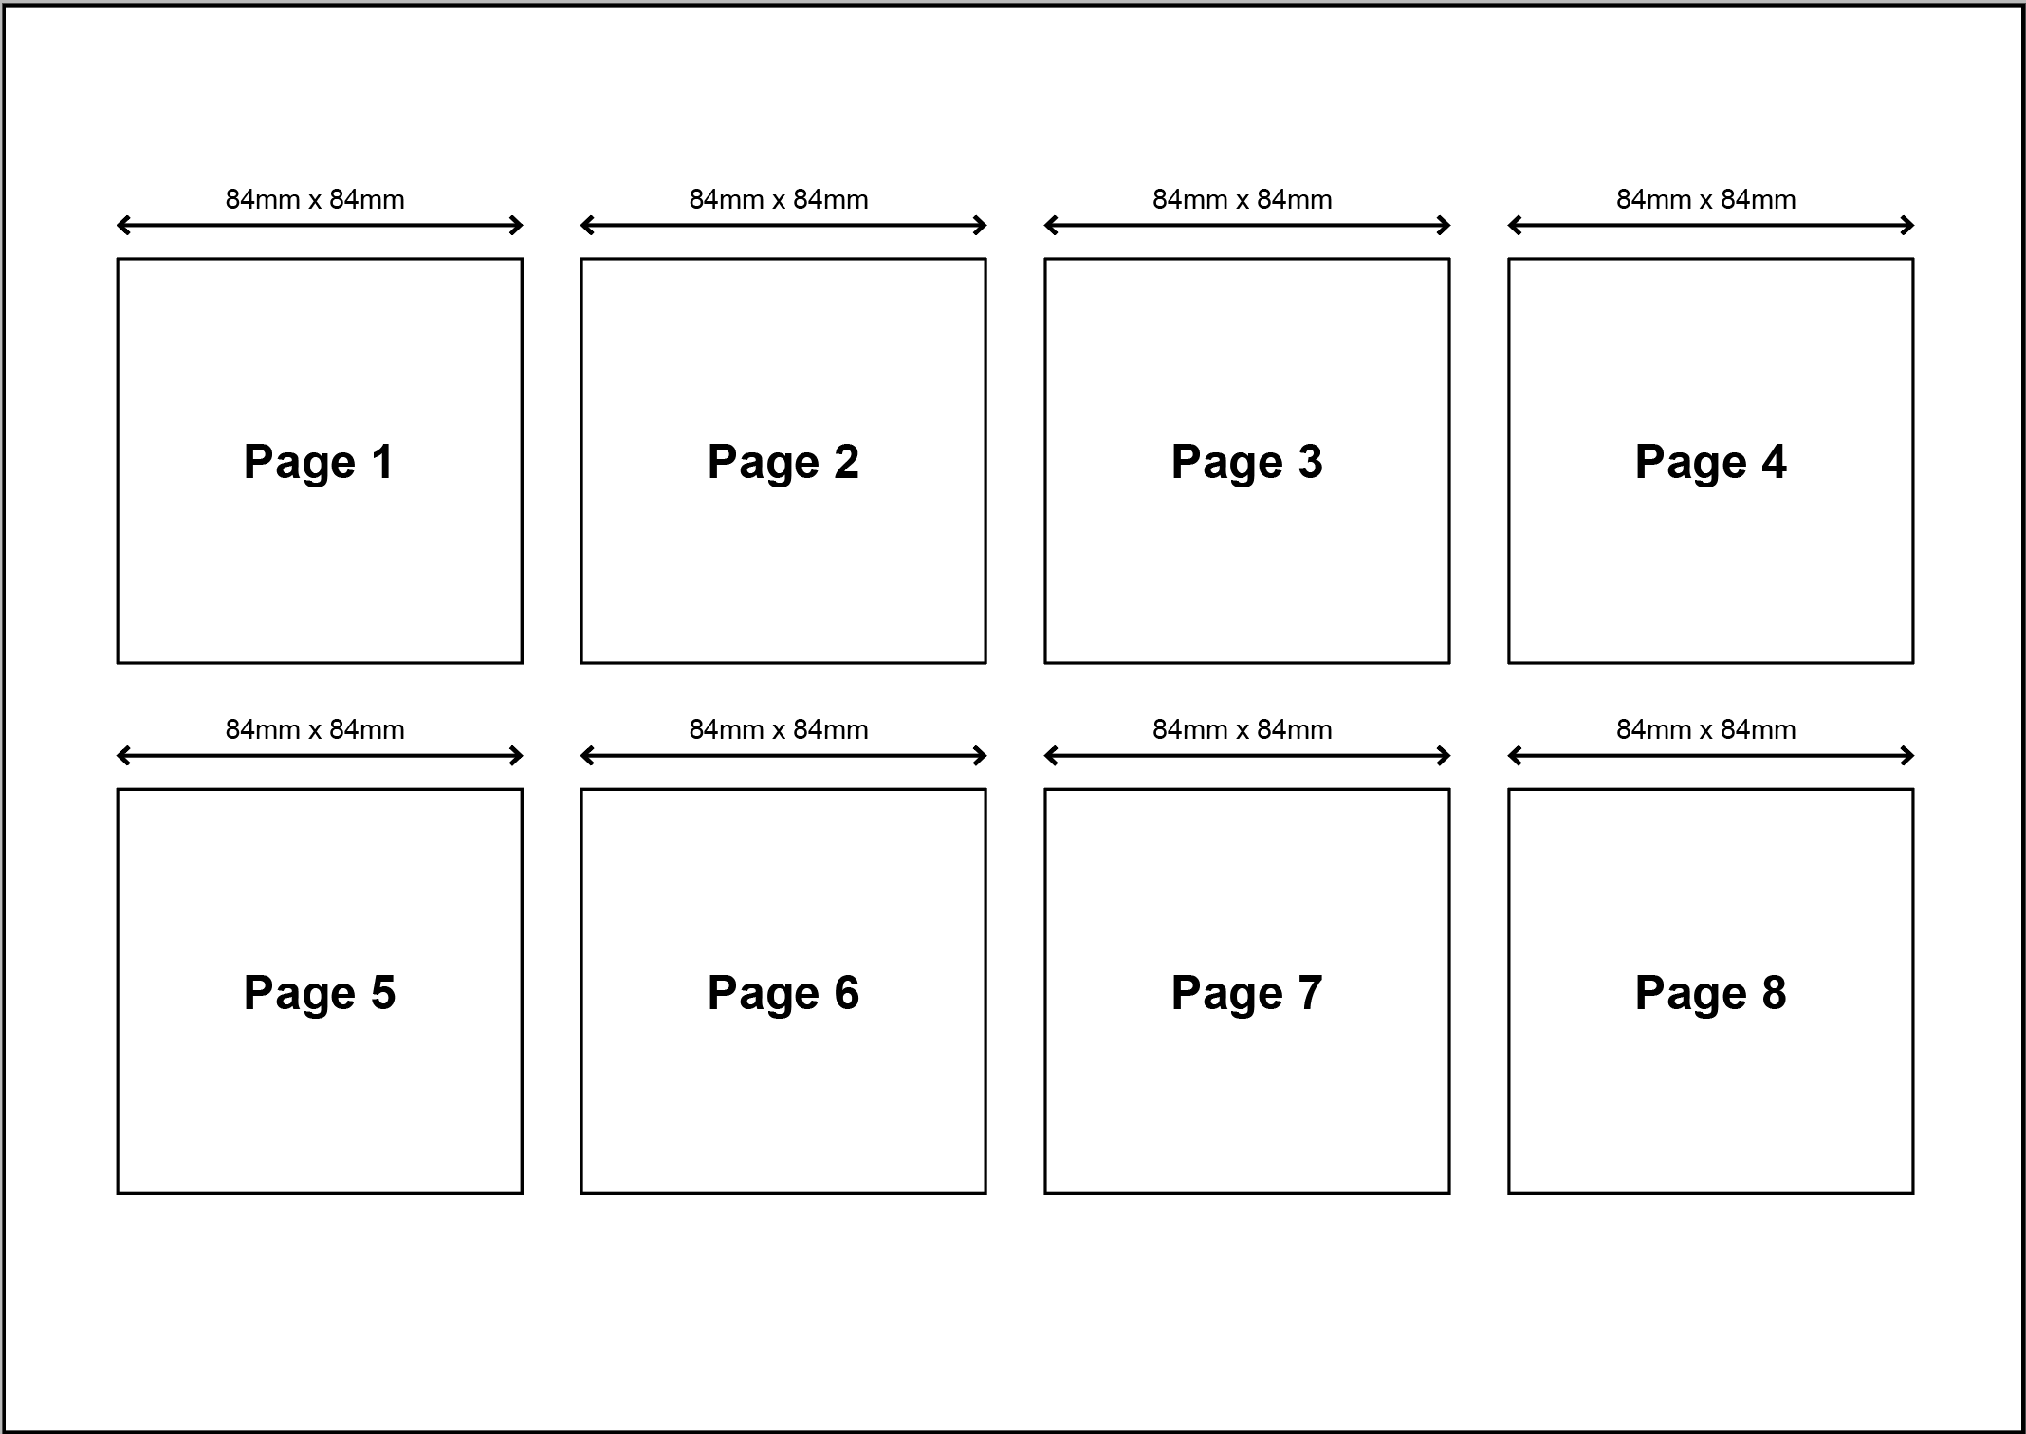

Files
Файлы:
- 1 x InDesign File
1 x InDesign -файл
- 1 x PDF file
1 x PDF файл
- You must include a packaged Adobe InDesign folder for submission that includes all links and fonts used.
Вы должны включить в комплект папку Adobe InDesign, содержащую все ссылки и шрифты, используемые для отправки.
- You must include any working files in a separate folder called: Working files
Вы должны включить все рабочие файлы в отдельную вызванную папку: Working files

Marking Summary
Критерии оценивания
The Marking Summary will be provided during the briefing session or to your workstation on C4.
Критерии оценивания будут представлены во время брифинга или на ваше рабочее место на C4.

Appendix 1.5 — Brochure Text
Приложение 1.5 - Текст брошюры
Note: Text to be included in brochure is Blue in colour
The black text is not to be included (they are instructions)
Примечание: Текст, который необходимо включить в брошюру, имеет синий цвет.
Черный текст не должен быть включен (это инструкции).
Page 1
Страница 1
Women of the Future
International Women’s Day
March 8
Raise awareness against bias
Take action for equality
Master Page
Мастер страница
- page number /номер страницы/
- footer: /нижний колонтитул/
Women of the Future
www.internationalwomensday.com
Page 2
Страница 2
International Women's Day is powered by the collective efforts of all
Collective action and shared ownership for driving gender parity is what makes International Women's Day successful. So make International Women's Day your day and do what you can to truly make a positive difference for women.
A balanced world is a better world.
Celebrate women's achievement.
Page 3
Страница 3
When young women are empowered to create opportunities for ourselves, we can design the future world we want to live in. That’s what I believe in, that’s the reason I am part of this movement.
Jacqueline Tanzer
Page 4
Страница 4
I am a global citizen who cares about world’s problems and who dares to look for solutions.
Anna Prokopenya
Page 5
Страница 5
I want girls and young women to feel empowered by the fact that they can do anything. Will you help me create a world where we allow them to dream just as big as I did, with only the sky as the limit?
Caroline Söderqvist
Page 6
Страница 6
I have learnt to communicate effectively to large groups, one on one and through social media, as well as develop confidence and team working skills. I have a message and a purpose which flows into all areas of my life.
Amelia Addis
Page 7
Страница 7
I believe we are the leaders of today. We are brave, fearless, and energetic, we are full of energy, hope, and imagination to create innovative ideas that can shape a better world.
Pearl So
Page 8
Страница 8
For more inspiring stories and all the latest updates, visit: www.internationalwomensday.com

